ΙΔΡΥΜΑ ΟΙΚΟΝΟΜΙΚΩΝ & ΒΙΟΜΗΧΑΝΙΚΩΝ ΕΡΕΥΝΩΝ
FOUNDATION FOR ECONOMIC & INDUSTRIAL RESEARCH

Ο κλάδος πλαστικών στην Ελλάδα
Συμβολή στην ελληνική οικονομία, προκλήσεις και προοπτικές ανάπτυξης

Περίληψη μελέτης

Δεκέμβριος 2019

Οι κρίσεις επί θεμάτων πολιτικής και οι προτάσεις που περιέχονται στην παρούσα ανάλυση εκφράζουν τις απόψεις των ερευνητών και δεν αντανακλούν, κατ’ ανάγκη, τη γνώμη των μελών ή της Διοίκησης του ΙΟΒΕ.
Η μελέτη εκπονήθηκε από τους Η. Ντεμιάν, Ν. Παρατσιώκα και S. Danchev, υπό τον συντονισμό του Γενικού Διευθυντή του ΙΟΒΕ, Καθηγητή Ν. Βέττα. Οι ερευνητές επιθυμούν να ευχαριστήσουν τους Σ. Καλαντζάκη και Ν. Μπαρδή για την ερευνητική υποστήριξη και εκπροσώπους του Συνδέσμου Βιομηχανιών Πλαστικών Ελλάδος για την παροχή στοιχείων. Κάθε λάθος ή παράλειψη βαρύνει αποκλειστικά τους συγγραφείς.

Με την ευγενική χορηγία των
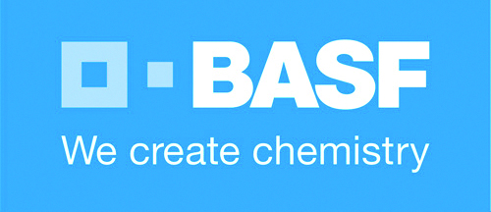
 | 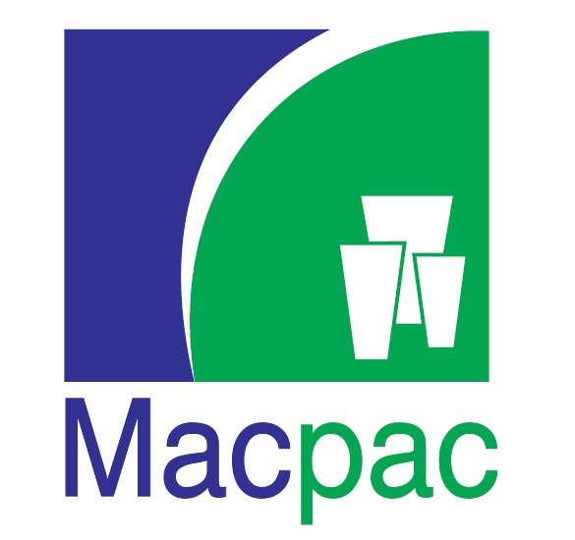
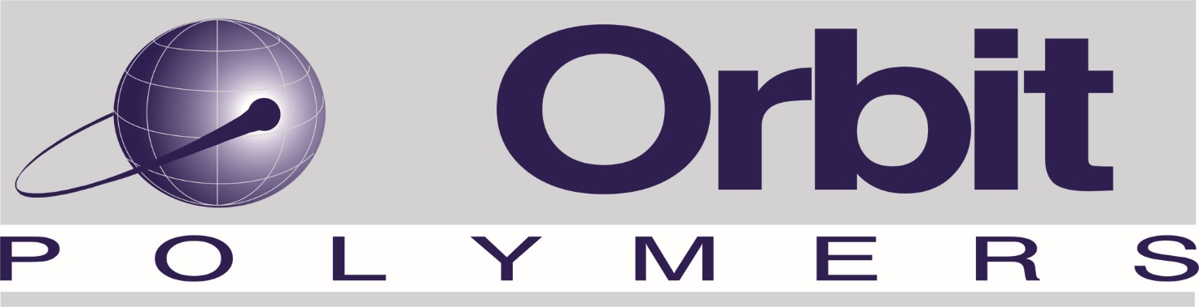 | 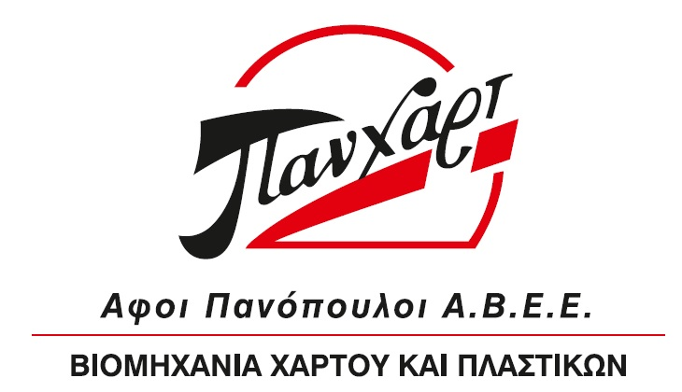
 | 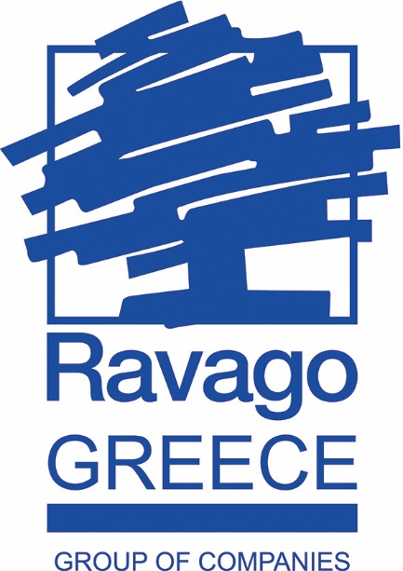
 | 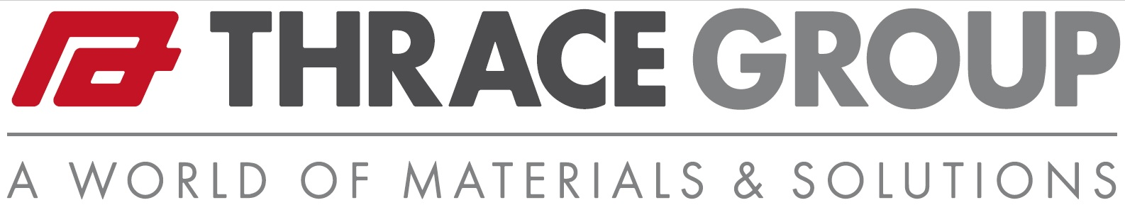

Το Ίδρυμα Οικονομικών και Βιομηχανικών Ερευνών (Ι.Ο.Β.Ε.) είναι ιδιωτικός, μη κερδοσκοπικός, κοινωφελής, ερευνητικός οργανισμός. Ιδρύθηκε το 1975 με δύο σκοπούς: αφενός να προωθεί την επιστημονική έρευνα για τα τρέχοντα και αναδυόμενα προβλήματα της ελληνικής οικονομίας, αφετέρου να παρέχει αντικειμενική πληροφόρηση και να διατυπώνει προτάσεις, οι οποίες είναι χρήσιμες στη διαμόρφωση πολιτικής.
Copyright © 2019 Ίδρυμα Οικονομικών & Βιομηχανικών Ερευνών

Απαγορεύεται η με οιονδήποτε τρόπο ανατύπωση ή μετάφραση οποιουδήποτε μέρους της μελέτης, χωρίς την άδεια του εκδότη.
Ίδρυμα Οικονομικών και Βιομηχανικών Ερευνών (IOBE)
Τσάμη Καρατάσου 11, 117 42 Αθήνα
Tηλ.: 210 9211200-10, Fax: 210 9228130 & 210 9233977
E-mail: iobe@iobe.gr - URL: http://www.iobe.gr

Περίληψη
Βασικοί στόχοι της μελέτης είναι η εκτίμηση και ανάδειξη της συνεισφοράς του κλάδου πλαστικών στην ελληνική οικονομία, η αξιολόγηση της ανταγωνιστικότητάς του και των παραγόντων που την επηρεάζουν και η διατύπωση προτάσεων σχετικά με τις πρωτοβουλίες στην κατεύθυνση της βιώσιμης ανάπτυξής του.

Εισαγωγή
Με την εφεύρεση των συνθετικών πλαστικών υλικών και την ανάπτυξη καινοτόμων προϊόντων από τη βιομηχανία των πλαστικών, η ανθρωπότητα απέκτησε πρόσβαση σε νέα αγαθά με εξαιρετικές ιδιότητες. Η διαθεσιμότητα πρώτης ύλης, το σχετικά χαμηλό κόστος παραγωγής και η χρήση των πλαστικών υλικών σε μεγάλη ποικιλία εφαρμογών έχει συμβάλλει σημαντικά στη βελτίωση των συνθηκών ζωής. Οι εφαρμογές των πλαστικών αποτελούν πλέον αναπόσπαστο τμήμα σε όλους τους τομείς της καθημερινότητας, όπως η υγεία, η διατροφή, η επικοινωνία και οι μεταφορές. Ωστόσο, ως αποτέλεσμα των εξαιρετικών χαρακτηριστικών των πλαστικών, η διείσδυση τους έχει φτάσει σε επίπεδα που δημιουργούνται σοβαρές προκλήσεις που σχετίζονται με την ορθή περιβαλλοντική τους διαχείριση.
Στην Ελλάδα η βιομηχανία πλαστικών αποτελεί σημαντική μεταποιητική δραστηριότητα, με εξειδίκευση σε συγκεκριμένα τμήματα της αγοράς πλαστικών υλών και προϊόντων (ενδιάμεσων και τελικών) και με αξιοσημείωτη εξαγωγική δραστηριότητα. Περιλαμβάνει μεγάλες βιομηχανίες που διαθέτουν σύγχρονες εγκαταστάσεις παραγωγής, αλλά και μικρότερου μεγέθους βιοτεχνίες. Στις δραστηριότητες του εγχώριου κλάδου περιλαμβάνονται η προμήθεια και η κατασκευή πρώτης ύλης, η κατασκευή μηχανημάτων, η παραγωγή μεγάλου εύρους πλαστικών προϊόντων (από σακούλες και φιάλες έως σωλήνες και μέρη αυτοκινήτων) και η ανακύκλωση.
Βασικά μεγέθη και τάσεις
H αξία παραγωγής πλαστικών σε πρωτογενείς μορφές και προϊόντων από πλαστικό-καουτσούκ παρέμεινε σχετικά σταθερή την τελευταία δεκαετία. To 2017 ανήλθε σε €2,1 δισεκ. από €1,9 δισεκ. το 2016, σημειώνοντας επίσης περιορισμένη μείωση σε σχέση με το 2008 (-9,9%, από €2,3 δισεκ. – Διάγραμμα 1).
Το μεγαλύτερο μέρος της αξίας παραγωγής του κλάδου αφορά στην μεταποίηση πλαστικών προϊόντων, με περίπου €1,7 δισεκ. το 2017, σημειώνοντας αύξηση κατά 7,6% σε σχέση με το 2016, ενώ παρουσιάζει μικρή διακύμανση την περίοδο 2010-2017. Στη μεταποίηση πλαστικών σε πρωτογενείς μορφές, η αξία παραγωγής διαμορφώθηκε το 2017 στα €338 εκατ. το 2017, καταγράφοντας σχετικά μικρές απώλειες σε σχέση με το 2009. Αντίθετα, η αξία παραγωγής προϊόντων από ελαστικό συρρικνώθηκε κατά 80% κατά τη διάρκεια της κρίσης - από €199 εκατ. το 2008 σε €39,3 εκατ. το 2017 - με αποτέλεσμα, το μερίδιο στη διαμόρφωση της συνολικής αξίας παραγωγής να μην ξεπερνά το 3% του κλάδου συνολικά στο τέλος της περιόδου.

Διάγραμμα 1: Αξία παραγωγής προϊόντων από πλαστικό-καουτσούκ και πλαστικών σε πρωτογενείς μορφές, € εκατ., 2008-2017

Πηγή: Eurostat
Η ανάκαμψη δεν είναι εξίσου ισχυρή μεταξύ των κλάδων της βιομηχανίας πλαστικών προϊόντων. Στα πλαστικά είδη συσκευασίας ο δείκτης όγκου παραγωγής καταγράφει σωρευτική άνοδο κατά 28% μεταξύ 2013 και 2018. Στα πλαστικά οικοδομικά υλικά, ο όγκος παραγωγής ανακάμπτει έπειτα από τη σημαντική υποχώρηση μεταξύ 2009 και 2014, με τον δείκτη να σημειώνει άνοδο κατά 22% το 2018 σε σχέση με το 2017. Ο όγκος παραγωγής στις πλαστικές πλάκες, φύλλα και σωλήνες υποχωρεί τη διετία 2017-2018, με την κάμψη να είναι πιο έντονη το 2018 (-13%). Στα άλλα πλαστικά προϊόντα ο δείκτης κινείται ανοδικά από το 2015 και έπειτα σημειώνοντας σωρευτική άνοδο κατά 10%.
Διάγραμμα 2: Ακαθάριστη προστιθέμενη αξία παραγωγής πλαστικών σε πρωτογενείς μορφές και προϊόντων από πλαστικό – ελαστικό, 2008-2017

Πηγή: Eurostat
Η Ακαθάριστη Προστιθέμενη Αξία (ΑΠΑ) της παραγωγής πλαστικών σε πρωτογενείς μορφές και προϊόντων από πλαστικό-ελαστικό ανήλθε το 2017 σε €577 εκατ. από €499 εκατ. το 2016 (αύξηση κατά 15,5%), μετά από μια τριετία σχετικής σταθερότητας. Κατά τη διάρκεια της κρίσης, η ΑΠΑ του ευρύτερου κλάδου υποχώρησε από €754 εκατ. το 2009 σε €511 εκατ. το 2013 (-32,2%). Η παραγωγή πλαστικών προϊόντων αντιπροσωπεύει το μεγαλύτερο μέρος (86,3%) της ΑΠΑ του ευρύτερου κλάδου.
Εξαγωγές
Ο κλάδος αναπτύσσει σημαντική εξαγωγική δραστηριότητα. Το 2018, η αξία των εξαγωγών εγχώριων προϊόντων από πλαστικό ανήλθε στα €1,2 δισεκ. ευρώ (Διάγραμμα 3). Τα πλαστικά συνεισφέρουν διαχρονικά περίπου το 4% των εξαγωγών προϊόντων της χώρας, ενώ συγκαταλέγονται μεταξύ των κατηγοριών προϊόντων με τις μεγαλύτερες ελληνικές εξαγωγές.
Διάγραμμα 3: Αξία εξαγωγών πλαστικών, 2008-2018

Πηγή: Eurostat
Οι πλαστικές πρώτες ύλες και τα προϊόντα έλασης από πλαστικό (πλάκες, φύλλα και σωλήνες) αποτελούν τις κατηγορίες με τη μεγαλύτερη αξία στις ελληνικές εξαγωγές πλαστικών προϊόντων. Διαχρονικά, το μερίδιο των πωλήσεων στην κατηγορία «Άλλα πλαστικά προϊόντα» που κατευθύνονται στις αγορές του εξωτερικού κυμάνθηκε μεταξύ 47% και 62%. Πολύ σημαντική ήταν η ενίσχυση της εξωστρέφειας και στην κατηγορία «Πλαστικές πλάκες, φύλλα και σωλήνες», από 38% των πωλήσεων το 2009 σε 60% το 2018.
Συμβολή του κλάδου πλαστικών στην ελληνική οικονομία
Οι δραστηριότητες του κλάδου παρουσιάζουν σημαντικά πολλαπλασιαστικά αποτελέσματα σε όρους ΑΕΠ, θέσεων εργασίας και δημοσίων εσόδων. Μέσα από τις άμεσες, έμμεσες και προκαλούμενες επιδράσεις, εκτιμάται ότι η λειτουργία του κλάδου συνεισέφερε περίπου 3 δισεκ. ευρώ ή 1,6% του ΑΕΠ της χώρας το 2018.
Πίνακας 1: Συνεισφορά του κλάδου παραγωγής προϊόντων από πλαστικό και ελαστικό στην οικονομία, 2018
 | Άμεση | Έμμεση | Προκαλούμενη | Σύνολο
ΑΕΠ (δισεκ. €) | 729 | 761 | 1544 | 3034
Απασχόληση (χιλ.) | 19,0 | 18,2 | 29,9 | 67,2
Φορολογικά έσοδα (εκατ. €) | 248 | 188 | 468 | 905
Πηγή: Εκτιμήσεις ΙΟΒΕ
Σε όρους απασχόλησης, η συνολική συνεισφορά εκτιμάται σε 67 χιλ. θέσεις εργασίας ή 1,8% της συνολικής απασχόλησης, ενώ τα δημόσια έσοδα από φόρους και εισφορές ξεπερνούν τα €900 εκατ.
Επιχειρηματικό περιβάλλον της εγχωρίας βιομηχανίας πλαστικών
Η επιδείνωση των οικονομικών συνθηκών στην Ελλάδα στη διάρκεια της κρίσης, τα υψηλά επιτόκια δανεισμού που αντιμετωπίζουν οι ελληνικές επιχειρήσεις, το φορολογικό πλαίσιο που χαρακτηρίζεται από αστάθεια και υψηλούς φορολογικούς συντελεστές αποτελούν σημαντικά εμπόδια στην επιχειρηματική δραστηριότητα. Ειδικότερα, η έντονη πτώση της κατασκευαστικής δραστηριότητας στη χώρα κατά τη διάρκεια της κρίσης οδήγησε στην ισχυρή μείωση της παραγωγής πλαστικών οικοδομικών προϊόντων. Οι μεγαλύτερες προκλήσεις για τον κλάδο, ωστόσο, σχετίζονται με τις νομοθετικές ρυθμίσεις σχετικά με τον περιορισμό της χρήσης πλαστικών προϊόντων, αλλά και η στροφή μερίδας των καταναλωτών σε εναλλακτικά προϊόντα.
Πλαστικά και κυκλική οικονομία
Η ευρωπαϊκή πολιτική για τα απόβλητα και την κυκλική οικονομία έχει θέσει φιλόδοξους στόχους για την ανακύκλωση πλαστικών και τη χρήση ανακυκλωμένων πλαστικών υλών. Ειδικότερα, προβλέπεται ότι η ανακύκλωση πλαστικών συσκευασιών πρέπει να ανέλθει στο 55% το 2030. Έχει οριστεί στόχος χρήσης ανακυκλωμένου PET στα πλαστικά μπουκάλια στο 25% το 2025 και στο 30% το 2030. Προωθούνται μέτρα για την αύξηση του μεριδίου των επαναχρησιμοποιούμενων πλαστικών συσκευασιών, όπως συστήματα επιστροφής εγγύησης, ενώ τα κράτη μέλη καλούνται να θεσμοθετήσουν εθνικούς ετήσιους στόχους για το ποσοστό επαναχρησιμοποιούμενων συσκευασιών. Τέλος, εισάγεται η απαγόρευση στη χρήση ορισμένων πλαστικών προϊόντων μιας χρήσης, όπως πλαστικά μαχαιροπήρουνα και πιάτα, καλαμάκια και δοχεία τροφίμων και ποτών από διογκωμένη πολυστερίνη, ενώ σε άλλα πλαστικά προϊόντα μιας χρήσης, όπως κυπελάκια και δοχεία τροφίμων από άλλες πλαστικές ύλες θέτονται περιορισμοί.
Οι προοπτικές του κλάδου εξαρτώνται σε πολύ μεγάλο βαθμό από τις δυνατότητές του να συμμετέχει ενεργά και εποικοδομητικά στη μετάβαση προς ένα υπόδειγμα κυκλικής οικονομίας. Σε αυτό το πλαίσιο, κρίσιμη είναι η συμβολή του εγχώριου συστήματος διαχείρισης αποβλήτων, όπου όμως η σημερινή κατάσταση είναι πολύ απογοητευτική.
Συγκεκριμένα, η Ελλάδα βρίσκεται στη τρίτη υψηλότερη θέση στην Ευρώπη με βάση το ποσοστό αστικών στερεών αποβλήτων που καταλήγουν σε εδαφική διάθεση (80% το 2017), μετά την Μάλτα και την Κύπρο. Αντίθετα, σε αρκετές χώρες της Ευρώπης, όπως η Σουηδία, η Δανία, η Γερμανία, το Βέλγιο, η Φινλανδία, η Ολλανδία και η Αυστρία, το ποσοστό εδαφικής διάθεσης στη διαχείριση των ΑΣΑ είναι χαμηλότερο από το 2%.
Εξίσου απογοητευτική είναι η εικόνα της χώρας και στην ανακύκλωση πλαστικών αποβλήτων. Προβλήματα στην καταγραφή των στοιχείων δεν επιτρέπουν τη διεξαγωγή ασφαλών συμπερασμάτων, ωστόσο ορισμένοι δείκτες υποδεικνύουν σημαντική υστέρηση της χώρας. Ειδικότερα, η Ελλάδα βρίσκεται στη δεύτερη χαμηλότερη θέση στην ΕΕ μετά την Κύπρο, σε όρους κατά κεφαλήν όγκου ανακύκλωσης πλαστικών αποβλήτων (4 κιλά ανά άτομο το 2016), έναντι 16 κιλών ανά άτομο κατά μέσο όρο στην ΕΕ και 32 κιλών ανά άτομο στην Αυστρία που πρωτοπορεί στα συστήματα διαχείρισης πλαστικών απορριμμάτων (Διάγραμμα 4).
Διάγραμμα 4: Ανακύκλωση πλαστικών αποβλήτων, κιλά ανά άτομο, 2016

Πηγή: Eurostat
Η προσπάθεια μετάβασης σε υπόδειγμα κυκλικής οικονομίας θέτει σημαντικές προκλήσεις για τον εγχώριο κλάδο πλαστικών. Η απογοητευτική κατάσταση στο σύστημα διαχείρισης αποβλήτων στη χώρα δεν ευνοεί αυτή την πορεία μετάβασης. Είναι υπαρκτός ο κίνδυνος η επίτευξη των στόχων για την κυκλική οικονομία να συνοδεύεται με εξαγωγή ανακυκλώσιμων υλών στο εξωτερικό και την εισαγωγή ακριβών δευτερογενών υλών. Με αυτό τον τρόπο, θα επιβαρύνεται η ανταγωνιστικότητα της εγχώριας βιομηχανίας χωρίς απαραίτητα να βελτιώνεται το περιβαλλοντικό αποτύπωμα των πλαστικών. Απαιτούνται επομένως παρεμβάσεις ούτως ώστε τα πλαστικά απόβλητα να μετατραπούν σε πόρους που θα μπορούν να αξιοποιηθούν από την εγχώρια βιομηχανία πλαστικών, διατηρώντας και ενισχύοντας τόσο την ανταγωνιστικότητά της όσο και τη συμβολή της στην ελληνική οικονομία.
Προτάσεις πολιτικής
Στο επιχειρησιακό σχέδιο δράσης για την κυκλική οικονομία, το οποίο δημοσιεύτηκε τον Δεκέμβριο του 2018, ως μέρος της εθνικής στρατηγικής για το θέμα, προβλέπονται κανονιστικές και νομοθετικές ρυθμίσεις για ολοκλήρωση του πλαισίου της διαχείρισης αποβλήτων, μέτρα για βελτίωση της χρηματοδότησης, δράσεις για ενίσχυση της ενημέρωσης και της τεχνογνωσίας και ενέργειες για ενδυνάμωση της διακυβέρνησης. Για να εφαρμοστεί αποτελεσματικά το επιχειρησιακό σχέδιο δράσης στην πράξη, απαιτείται η έγκαιρη ενημέρωση των λοιπών στρατηγικών σχεδίων στο τομέα των αποβλήτων και ειδικά του εθνικού και των περιφερειακών σχεδίων διαχείρισης αποβλήτων.
Επιπλέον, προτείνεται η εξέταση των ακόλουθων βασικών παρεμβάσεων:
- Εφαρμογή της χωριστής συλλογής ρευμάτων απορριμμάτων ανά υλικό. Υπάρχει η νομική υποχρέωση η συλλογή των ανακυκλώσιμων υλικών να πραγματοποιείται μέσα από σύστημα διαλογής στην πηγή σε χωριστά ρεύματα από το 2015, αλλά το συγκεκριμένο σύστημα εφαρμόζεται σε ελάχιστους δήμους της χώρας. Είναι ιδιαίτερα σημαντικό να υπάρχει χωριστός (καφέ) κάδος για οργανικά απόβλητα με τη χρήση κομποστοποιήσιμων σάκων, τόσο από νοικοκυριά, όσο και από καταστήματα μαζικής εστίασης. Στις συσκευασίες, ενδέχεται να είναι οικονομικά αποτελεσματικότερη η από κοινού συλλογή ορισμένων ρευμάτων (π.χ. μεταλλικών και πλαστικών αποβλήτων). Σε κάθε περίπτωση, ο σχεδιασμός των κάδων για ανακυκλώσιμα υλικά θα πρέπει να έχει τον κατάλληλο σχεδιασμό που να εμποδίζει την απόρριψη ακατάλληλων αποβλήτων και την παράτυπη εξαγωγή υλικού από τους κάδους.
- Ενίσχυση της ανταποδοτικής ανακύκλωσης και θέσπιση συστήματος επιστροφής εγγύησης στα μπουκάλια (πλαστικά και γυάλινα). Η αντίληψη ότι τα απόβλητα έχουν αξία εφόσον διαχειρίζονται σωστά θα ενισχυθεί με τα κατάλληλα οικονομικά κίνητρα. Σε αυτή την κατεύθυνση, η επαναδραστηριοποίηση της ανταποδοτικής ανακύκλωσης, σε στέρεες βάσεις, με την ανάπτυξη δικτύου μηχανημάτων για το σκοπό αυτό, όπως έχει ήδη δρομολογηθεί, αποτελεί θετική εξέλιξη. Σε αυτή την κατεύθυνση κινείται και η θέσπιση συστήματος επιστροφής εγγύησης, το οποίο έχει σημαντικό πεδίο εφαρμογής στα χρωματιστά πλαστικά μπουκάλια, καθώς δεν υπάρχει ζήτηση για έγχρωμο ανακυκλωμένο PET.
- Εντατικοποίηση των εκστρατειών ενημέρωσης. Η αντίληψη ότι τα απόβλητα αποτελούν οικονομικούς πόρους δεν είναι ευρέως διαδεδομένη. Τα νοικοκυριά της χώρας στον ρόλο τους ως καταναλωτές πρέπει να ενημερωθούν για το γεγονός ότι το υπόδειγμα γραμμικής οικονομίας είναι εξαιρετικά σπάταλο. Ως πολίτες που μπορούν να επηρεάζουν τις πολιτικές σε τοπικό επίπεδο οφείλουν να γνωρίζουν τις πραγματικές διαστάσεις και τις διαθέσιμες λύσεις στο πρόβλημα με τα απορρίμματα και την ανακύκλωση, ώστε να σπάσει ο φαύλος κύκλος στον οποίο έχει εγκλωβιστεί το εγχώριο σύστημα διαχείρισης απορριμμάτων. Προς αυτή την κατεύθυνση θα βοηθούσε και η θέσπιση κινήτρων προκειμένου να γίνεται αντιληπτό ότι μέρος του οφέλους από την ορθή διαχείριση των απορριμμάτων επιστρέφει στους πολίτες με τη μορφή καλύτερων δημόσιων υποδομών και υπηρεσιών.
- Ενίσχυση των υποδομών συλλογής και επεξεργασίας αποβλήτων. Το υπόδειγμα ΣΔΙΤ για την κατασκευή και εκμετάλλευση σύγχρονων μονάδων επεξεργασίας αποβλήτων και σταθμών μεταφόρτωσης απορριμμάτων φαίνεται πως οδηγεί σε σημαντική βελτίωση της λειτουργίας του συστήματος. Είναι σημαντικό στις προδιαγραφές των ΣΔΙΤ να συμπεριλαμβάνονται κριτήρια σχετικά με τη διάθεση κατάλληλου εξοπλισμού που να επιτρέπει την τροφοδότηση των μονάδων ανακύκλωσης με χωριστά ρεύματα για κάθε τύπο πλαστικού. Τα Κέντρα Διαλογής Ανακυκλώσιμων Υλικών (ΚΔΑΥ) πρέπει επίσης να εκσυγχρονιστούν με την εγκατάσταση κατάλληλου εξοπλισμού για να μπορούν να παραδίδουν ποιοτικά υλικά που τηρούν συγκεκριμένες προδιαγραφές. Η δημιουργία δημοτικών ΚΔΑΥ πρέπει να επισπευστεί ώστε να καλυφθεί το σύνολο της ελληνικής επικράτειας.
- Εφαρμογή κριτηρίων κυκλικής οικονομίας στις δημόσιες προμήθειες. Η χρήση ανακυκλωμένων υλικών, καθώς και προϊόντων που έχουν σχεδιαστεί με τις προδιαγραφές της κυκλικής οικονομίας (ευκολότερη επαναχρησιμοποίηση, επισκευή και ανακύκλωση) πρέπει να πριμοδοτείται στις δημόσιες προμήθειες.
- Ενίσχυση των ηλεκτρονικών συστημάτων και των μηχανισμών ελέγχου. Η καταγραφή στοιχείων σχετικά με τα απόβλητα είναι απογοητευτική. Η εικόνα που αποτυπώνεται μέσα από στοιχεία που βασίζονται στα ηλεκτρονικά μητρώα υποδεικνύει την ύπαρξη σημαντικής εισφοροδιαφυγής. Σε αυτή την κατεύθυνση, σημαντική είναι η διασφάλιση της επαρκούς στελέχωσης και η προμήθεια του κατάλληλου εξοπλισμού και συστημάτων στις αρμόδιες υπηρεσίες για την πραγματοποίηση ελέγχων. Μια επιπλέον παρέμβαση θα μπορούσε να είναι η ανάπτυξη δεικτών αξιολόγησης των ΣΕΔ όσον αφορά στην ανακύκλωση και των ΟΤΑ όσον αφορά στη συλλογή και διαχείριση απορριμμάτων και η σύνδεση οικονομικών κινήτρων με τα αποτελέσματα της αξιολόγησης. Επιπλέον, πρέπει να θεσμοθετηθεί η υποχρεωτική καταγραφή στοιχείων από ΟΤΑ στις βάσεις δεδομένων, με κυρώσεις σε περίπτωση καθυστερήσεων ή υποβολής λανθασμένων στοιχείων.
- Κίνητρα και κυρώσεις σε περιφέρειες και δήμους. Ευθύνη για την ορθή διαχείριση των απορριμμάτων έχουν όλοι, ωστόσο ιδιαίτερα σημαντικό μερίδιο αναλογεί στην τοπική αυτοδιοίκηση που διαχειρίζεται το σύστημα συλλογής των απορριμμάτων. Η κεντρική και η αποκεντρωμένη διοίκηση πρέπει να υποστηρίζουν τους δήμους με μικρή διοικητική επάρκεια στην ανάπτυξη σχεδίων και υποδομών διαχείρισης αποβλήτων. Από την άλλη πλευρά, εκείνες οι τοπικές διοικήσεις που, αν και διαθέτουν επάρκεια πόρων, παρεκκλίνουν από τις νομικές τους υποχρεώσεις και τους στόχους πολιτικής για τη διαχείριση των αποβλήτων θα πρέπει να ελέγχονται και να αντιμετωπίζουν τις κατάλληλες κυρώσεις. Σε αυτό το πλαίσιο, είναι εύλογο να εξεταστεί η σύνδεση μέρους της χρηματοδότησης που κατευθύνεται από το κεντρικό κράτος στις τοπικές αυτοδιοικήσεις για λειτουργικές δαπάνες με την επίτευξη ελάχιστων στόχων σε τομείς όπως η διαχείριση απορριμμάτων. Τα κίνητρα θα μπορούσαν να έχουν και θετικό πρόσημο, με τη μορφή επιβράβευσης στην περίπτωση επίτευξης υψηλών επιδόσεων στον τομέα της ανακύκλωσης.
- Ενίσχυση της χημικής ανακύκλωσης και άλλων καινοτόμων λύσεων. Η διασύνδεση του επιχειρηματικού τομέα και των δημόσιων δομών έρευνας είναι ελλιπής στη χώρα. Σε αυτή την κατεύθυνση, προτείνεται η ενίσχυση της εφαρμοσμένης έρευνας σε λύσεις που προάγουν την μετάβαση προς την κυκλική οικονομία, ειδικά στον τομέα της χημικής ανακύκλωσης και της ανάπτυξης βιοπλαστικών, με τη συμμετοχή επιχειρήσεων του κλάδου και ερευνητικών ομάδων. Στο θέμα της χημικής ανακύκλωσης, σημαντικό ρόλο μπορούν να έχουν και οι δημοτικές υπηρεσίες και επιχειρήσεις που συμμετέχουν στο σύστημα διαχείρισης των αποβλήτων. Τέλος, αξίζει να εξεταστεί η οικονομική σκοπιμότητα εφαρμογής λύσεων χημικής ανακύκλωσης που έχουν ήδη αναπτυχθεί σε εμπορική κλίμακα σε άλλες χώρες της Ευρώπης.

